Виды административных ограничений, устанавливаемых на период административного надзора  Реализацией административного надзора является установление лицу административных ограничений, установленных в Законе.  К ним относятся:  - запрещение пребывания в определенных местах;  - запрещение посещения мест проведения массовых и иных мероприятий и участия в указанных мероприятиях;  - запрещение пребывания вне жилого или иного помещения, являющегося местом жительства либо пребывания поднадзорного лица, в определенное время суток;  - запрещение выезда за установленные судом пределы территории;  - обязательная явка от одного до четырех раз в месяц в орган внутренних дел по месту жительства или пребывания для регистрации.  Ответственность лиц, нарушивших административный надзор  За несоблюдение административных ограничений и невыполнение обязанностей, устанавливаемых при административном надзоре, предусмотрена административная ответственность статьей 19.24 Кодекса об административных правонарушениях Российской Федерации в виде административного штрафа в размере до 1,5 тыс. рублей либо административного ареста на срок до 15 суток.  В соответствии с положениями Федерального закона Российской Федерации от 06.04.2011 № 64-ФЗ «Об административном надзоре» (далее – Закон) под административным надзором понимается осуществляемое органами внутренних дел наблюдение за соблюдением лицом, освобожденным из мест лишения свободы, установленных судом временных ограничений его прав и свобод, а также за выполнением им определенных обязанностей.  Порядок рассмотрения дел об административном надзоре  Административный надзор рассматривается в порядке, установленном в главе 29 Кодекса об административном судопроизводстве Российской Федерации.  Административное исковое заявление об установлении административного надзора в отношении лица, освобождаемого из мест лишения свободы, подается в суд исправительным учреждением по месту его нахождения. Заявление об установлении надзора в отношении лица, освобожденного из мест лишения свободы, подается в суд органом внутренних дел по месту жительства или месту пребывания этого лица.  В отношении кого может быть установлен административный надзор?  Условия установления административного надзора связаны с двумя факторами:  - наличие судимости за совершение преступления определенной степени тяжести и противоправное поведение осужденного в период отбывания наказания или после освобождения из мест лишения свободы; |  | За уклонение от административного надзора или неоднократное несоблюдение установленных судом в соответствии с федеральным законом ограничений установлена уголовная ответственность по статье 314.1 Уголовного кодекса Российской Федерации. Максимальное наказание за данное уголовное деяние – лишение свободы до одного года.    Прокуратура Кировской области  610000 г. Киров, ул. Володарского, д. 98  Телефон доверия: 8(8332) 38-11-53  E-mail: prokuror@oblast.kirov.ru  - наличие непогашенной и неснятой судимости за определенные составы преступлений, либо судимости отягощенной опасным или особо опасным рецидивом вне зависимости от правового поведения осужденного и его характеристики.  В первом случае надзор устанавливается за совершеннолетними лицами, имеющими непогашенную или неснятую судимость за совершение:  - тяжкого или особо тяжкого преступления;  - преступления при рецидиве преступлений;  - умышленного преступления в отношении несовершеннолетнего.  За названными лицами надзор может устанавливаться только в случаях:  - признания их в период отбывания наказания в местах лишения свободы злостными нарушителями установленного порядка отбывания наказания;  - совершения ими в течение одного года двух и более административных правонарушений против порядка управления и (или) административных правонарушений, посягающих на общественный порядок и общественную безопасность и (или) на здоровье населения и общественную нравственность.   |  | Прокуратура Кировской области    Особенности установления административного надзора  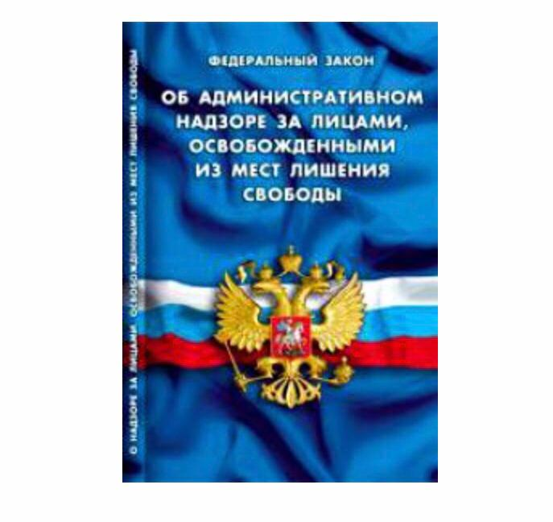  Киров  2019  В Законе определена категория лиц, в отношении которых административный надзор устанавливается в обязательном порядке.  К ним относятся совершеннолетние лица, освобождаемые из мест лишения свободы и имеющее непогашенную либо неснятую судимость за совершение преступления против половой неприкосновенности и половой свободы несовершеннолетнего, а также за совершение преступления при опасном или особо опасном рецидиве преступлений.  Срок административного надзора  Законодателем определены различные сроки административного надзора в зависимости от категории лиц, в отношении которых надлежит устанавливать административный надзор.  Так, в отношении обязательной категории лиц административный надзор устанавливается на определенный законодательством Российской Федерации срок для погашения судимости за вычетом срока, истекшего после отбытия наказания.  Надзор устанавливается в отношении лиц в связи с их противоправным поведением в период отбывания наказания, либо после освобождения из мест лишения свободы на срок от 1 до 3 лет, но не свыше срока, установленного законодательством Российской Федерации для погашения судимости.

